本项目的目标是为一家计算机艺术画廊创作生成式的品牌背景。我的灵感来源起源于我周末去看过的一个展览，这是我当时拍摄的照片，它的颜色的变化是我觉得有趣的其中一点，所以我运用了它的部分色彩。
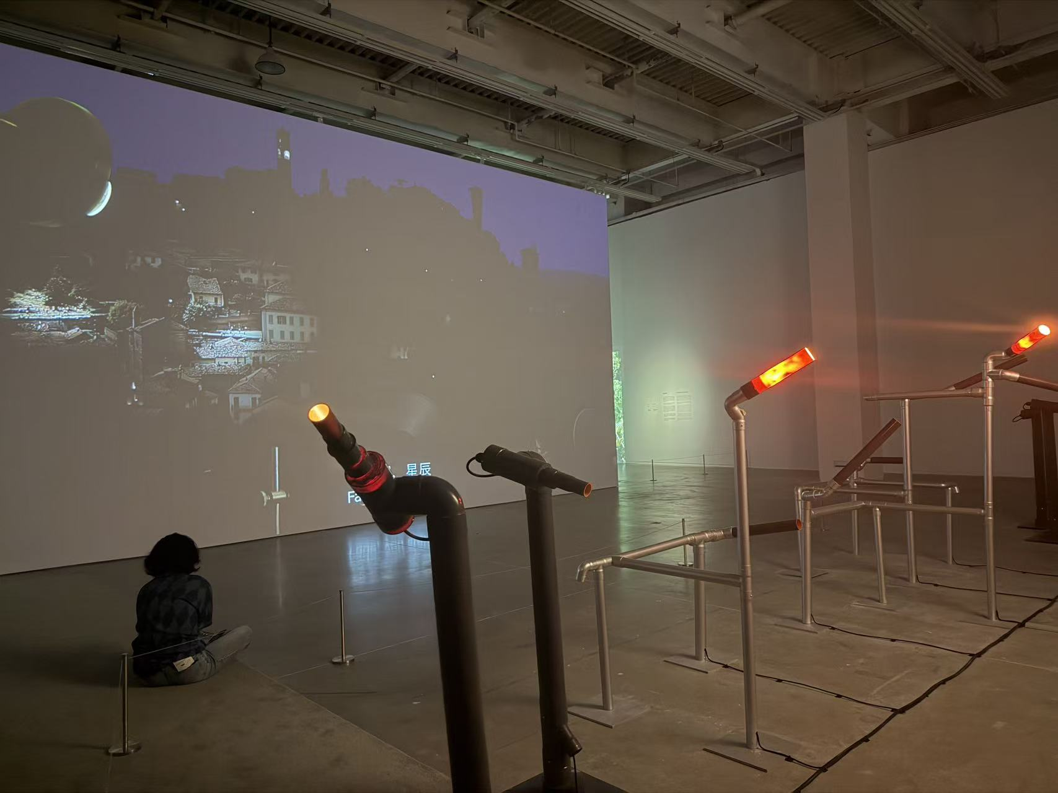

在最初的尝试中，我试图通过和案例一样手动计算红绿蓝（RGB）的绝对数值来实现渐变（如 red = 255 * x），这导致颜色过渡生硬，且难以引入第三种颜色。我放弃了硬算 RGB，转而计算当前像素所处的“进度（0 到 1）”，并尝试使用 lerpColor() 函数让计算机自动处理光学混合。

如果要在未来的画廊官网中实际落地这套系统，我将引入互动性，因为目前的聚光灯中心是固定在屏幕中央或角落的。如果将计算距离的圆心绑定为 mouseX 和 mouseY。这样，当用户在画廊网站上浏览时，背景的圆形渐变会跟随着用户的鼠标移动，形成真正的“交互式光影”。

下面是我的五张截图：

1.在代码顶部加入 3 个颜色变量，并用内置的调色器取代原本的红蓝数值。把 draw() 里面算红蓝的数学公式，换成 lerpColor() 混合器



2.修改颜色尝试
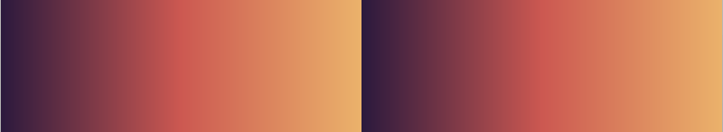

3.颜色方向修改尝试，找到 draw() 里面的 normalizedX 这一行。把参考对象从 x 换成 y，从 width换成 height。把变量名也改成 normalizedY
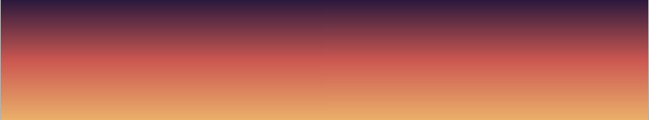

4.尝试把 x 和 y 加在一起算，最大值变成 width + height，得到对角线斜向渐变
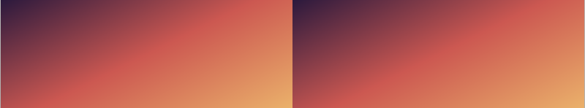

5.换成测量当前像素到屏幕中心的距离，引入 dist() 距离函数作为新的进度计算依据。
